

みことば黙想はなんですか

すてきな自転車をプレゼントでもらったのに、乗り方を知らないなら、どれほどくやしいでしょうか。同じように、神様があたえられたプレゼントの使い方を知らないならば、どれくらいざんねんでしょう。神様は、レムナントに黙想という最高のプレゼントをくださいました。

１．このように黙想をはじめましょう
私の心を全部、神様のみことばに一度にそそぐのが、黙想です。礼拝の時に受けた神様のみことばを思い出ししながら、深く考えてみましょう。私に起きるどんな小さいことでも、いつも神様のみことばとよくつなげてみましょう。まちがいなく、聖霊さまが働かれる確かな答えを受けるようになるでしょう。

２．黙想をつづけましょう
みことばの中で福音の内容をこまかく黙想してみましょう。イエス様が、悪魔のしわざを打ちこわされたこと、私たちを罪から解放されたこと、神様に会う道を開いてくださったことなどをよく整理してみましょう。そうすれば、サタンのだましに勝って、御使いが神様のお手伝いをする答えも味わうようになります。

３．「今日」黙想に成功すれば「未来」が明るくなります
今日は神様がレムナントにくださった祝福の日です。今日が集まって未来の大きい成功をなしとげます。今日、かならず祈り、勉強、読書、伝道、専門性を準備しなければなりません。神様は黙想と今日を味わうレムナントに、祝福された未来を準備しておかれました。
月曜日
20


きょうのみことば

詩1:1～6

幸いなことよ。悪者の
はかりごとに歩まず、
罪人の道に立たず、
あざける者の座に
着かなかった、その人。
まことに、その人は
主のおしえを喜びとし、
昼も夜もそのおしえを
口ずさむ。(1-2)



いつもみことばを黙想して「今日」をたいせつに味わうように祝福してくださって、感謝します。毎日、黙想して、「今日」に挑戦できるように、私に力をあたえてください。最高の祝福をくださるイエス・キリストのお名前によってお祈りします。アーメン
❁定刻祈りの点検：昼12時□―教会のために祈りましょう。夜9時―RUTCのために祈りましょう

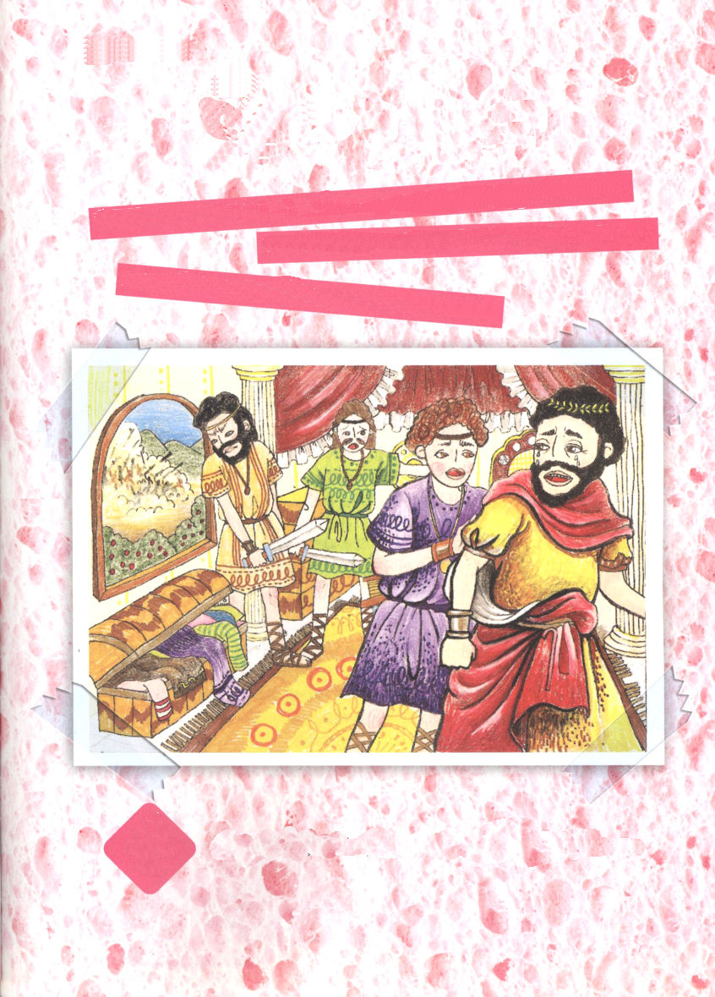

学院福音化適用４
かくしえ さがし

むすこ おうざ お

に おうきゅう

かくれて 緑の葉、ツエ、三角定規、野球のボール、ほうき、洋服かけ
いるもの 韓国語のㄷの字

火曜日
21
私は、福音エリート

韓国のことわざの中に「空の車がうるさい」というのがあります。よく知らないのに知っているふりをして騒ぐということです。レムナントは、空の車ではありません。片手に福音を、もう片手に専門性をにぎって、世の中に光を照らす福音エリートです。

１．福音エリートの内容を準備しましょう
福音を持ったエリートは、勉強と技能に専門性があります。全世界の重要な文化と言語を学びながら、世界化をのがしません。地域社会と国のための奉仕も当然にします。全世界を通いながら、すべてのレムナントの土台になる世界の文化をリードするすてきなレムナントとして準備しましょう。

２．福音エリートらしい生活を送りましょう
エリートは、もっとはやく、もっと広く、もっと深く、もっと高い余裕を持って生きています。しかし、福音を持ったレムナントは、そのレベルにとどまってはいません。人に対する配慮を知っていて、また自分の分野で10パーセントの中に、1パーセントの中に、唯一性の中に入って、他の人までその奥義を味わうように助けるのです。

３．福音エリートは霊的な部分を悟らなければなりません
レムナントがもっとも重要に学ばなければならないことは何でしょうか。祈ること、みことばについて行くこと、伝道することです。レムナントは、のちに教会の重職者になるために、教会を理解して、宣教の祝福まで具体的に味わわなければなりません。

きょうのみことば

Ⅱテモテ2:1

そこで、わが子よ。
キリスト・イエスにある
恵みによって強く
なりなさい。

私を福音のエリートとして立ててくださって、感謝します。RUTCで、福音エリートの内容と生き方と霊的な部分を体験できるように助けてください。かならず答えてくださるイエス・キリストのお名前によってお祈りします。アーメン
❁定刻祈りの点検：昼12時□―教会のために祈りましょう。夜9時―RUTCのために祈りましょう

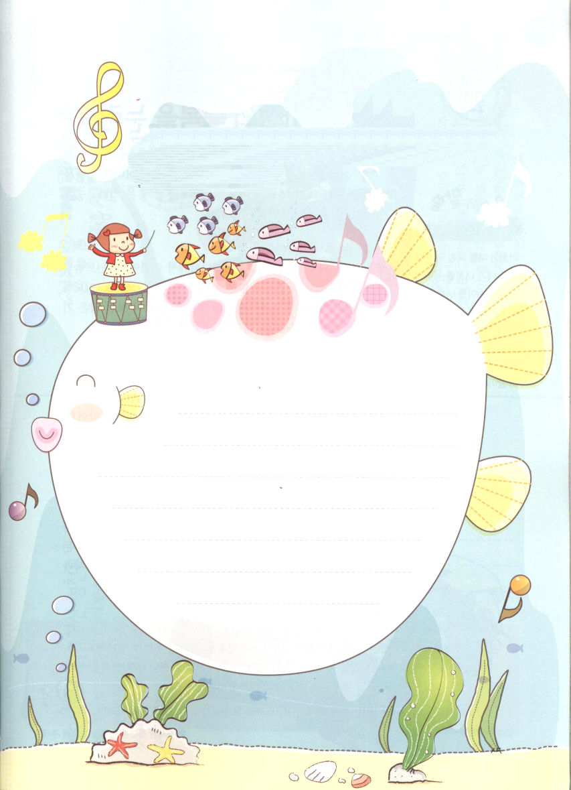
学院福音化適用５

神様にささげる賛美

ダビデは、神様に自分の最高のタラントである賛美を作って
歌いました。Ⅱサムエル22章を読んで、レムナントの
みんなも、神様にすてきな賛美の詩をいちど、書いてみよう。

福音の中にある
家庭の祝福を味わいましょう

約20年後にレムナントも、お父さんお母さんになっているでしょう。今日から、家庭でお父さん、お母さんがどのようなことをしているのか、今から学んでおきましょう。そうすれば、あとから、よいお父さん、お母さんになることができるでしょう。

１．神様があたえてくださる家庭
良い家庭、悪い家庭を離れて、神様がレムナントの家庭をたててくださいました。そして、多くの計画を持っておられます。祈りながら、お父さん、お母さんの立場で考えてみましょう。そのように見れば、多くの祈りの課題と一生のメッセージを握るようになります。

２．救いの祝福の中で私たちの家庭をよばれました
小さな葛藤と問題はあるでしょう。ヨセフやサムエルのようなレムナントの家庭にも困難がありました。しかし、彼らはがっかりせず、福音の目で信仰を持って家庭を見ました。そして、家庭の問題を真の祈りと真の伝道の機会にして、幸せな未来を準備しました。

３．私たちの家庭に向かった神様の計画は何でしょうか
神様が家庭を立ててくださいます。特別にレムナントに家庭に向かった神様の驚くべき計画を分かるようにされました。家族に、神様がいつもともにおられるインマヌエルの奥義を伝えてみてください。問題が来ても軽く越える土台になって、私たちの家族全体が神様の前に立てるように私が先に先に立ちましょう。

水曜日
22

きょうのみことば

ヨハネ15:16

あなたがたがわたしを
選んだのではありません。
わたしがあなたがたを選び、
あなたがたを任命したの
です。それは、あなた
がたが行って実を結び、
そのあなたがたの実が残る
ためであり、また、あなた
がたがわたしの名によって
父に求めるものは何でも、
父があなたがたにお与えに
なるためです。

祝福された貴重な家庭で育ち、また、育つように祝福してくださって感謝します。私のお父さん、お母さんに私の力をあたえて、私たちの家庭に隠されている神様の計画を発見することができるようにさせてください。イエス・キリストのお名前によってお祈りします。アーメン
❁定刻祈りの点検：昼12時□―教会のために祈りましょう。夜9時―RUTCのために祈りましょう

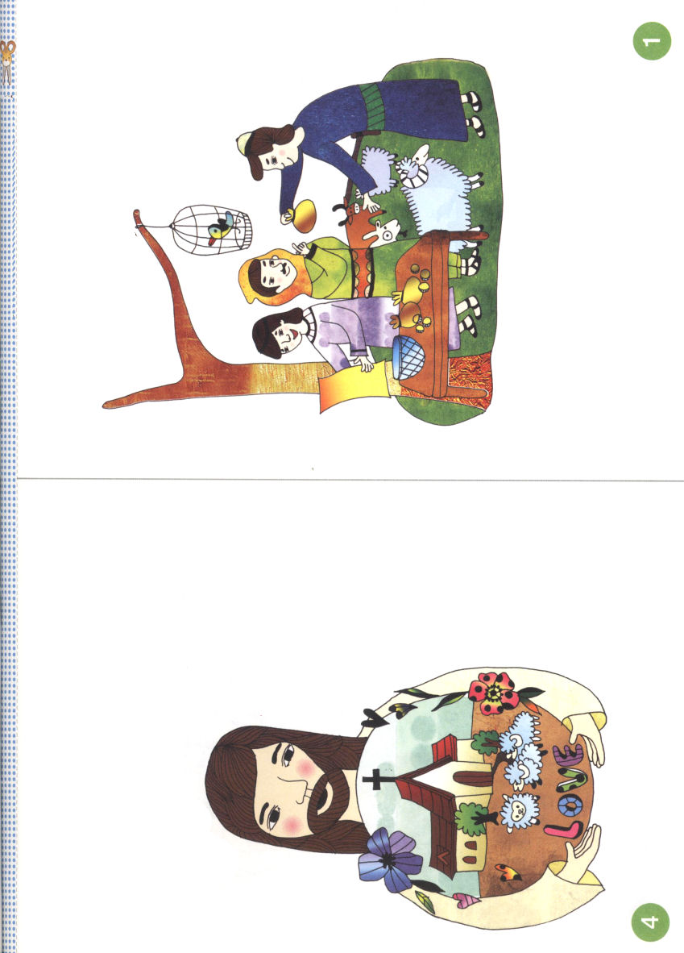

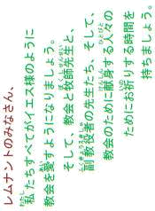

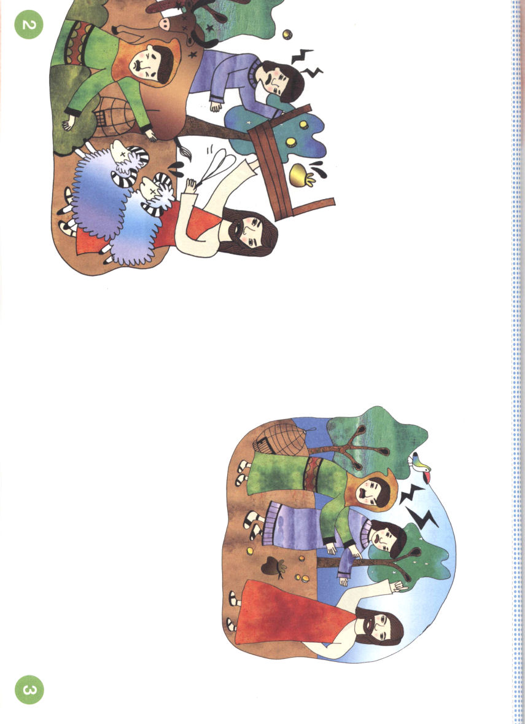

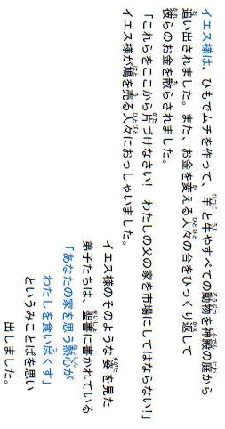

神様の時刻表を知る
お父さん、お母さんになりましょう

歴史上、世界最高のお金持ち、ロックフェラーは24個の大学と、4,928個の教会を立てて、社会に奉仕しました。どのように、そのような大金持ちになることができたのでしょうか。それは、神様、聖書、教会、十分の一、礼拝時間の大切さを聖書的に教えた、ロックフェラーのお母さんの教えがあったからです。

１よい夫、よい妻になりましょう
神様がアダムとエバに、おたがいに助ける配偶者になりなさいとおっしゃいました。夫は神様の計画と家系の背景、妻の性格をよく理解して愛さなければなりません。妻も夫によく従いながら長所は助けて、短所が見えれば、かばいながら手助けしなければなりません。

２．子どもをどのように育てなければならないのでしょうか
赤ん坊は、母親のお腹の中で完成されます。それで、この時、祈りと賛美をたくさんしなければなりません(胎児期)。1～2歳の時には、まだことばもよくはなせず、よく歩けないので、おむつをかえて、体を洗ってあげながら、親しさを深めなければなりません(嬰児期)。3～4歳の時には、ことばも少し話すことができて、歩くこともできるようになります。この時、礼拝と祈り、そして、本を読みながら対話しなければなりません(幼児期)。5～7歳の時には、幼稚園に通いながら、両親と先生、友だちに会って、多くのことを経験するように手助けしなければなりません(幼稚園期)。小学生になれば、自分で祈って勉強しながら、エリートの規律をそろえられるように手助けしなければなりません。中・高等学校からは、専門性と具体性を準備させてあげなければなりません。大学・青年の時期には、社会性と自分だけができる唯一性をそろえたすばらしいおとなになるように、モデル的な親の姿を見せなければなりません。

木曜日
23

きょうのみことば

使徒16:31

ふたりは、「主イエスを
信じなさい。そうすれば、
あなたもあなたの家族も
救われます。」と言った。

神様に仕えるように、親に仕えるすてきなレムナントにならせてください。また、聖霊様の導きを受けて育って、りっぱな親になれるように、導いて祝福してください。イエス・キリストのお名前によってお祈りします。アーメン
❁定刻祈りの点検：昼12時□―教会のために祈りましょう。夜9時―RUTCのために祈りましょう

モーセの賛美と感謝

アメリカの人々がアメリカの大統領より尊敬している人物として、クロスビーを選びました。他の国でもいちばん好まれている讃美歌に、クロスビーの賛美が多くあります。賛美は、年月が流れても、多くの人々に神様の恵みを体験させる大きな影響力があります。

１．罪とのろいから救われたことに対する感謝と賛美
救いの祝福を記念して、モーセが作った賛美を民が歌にして歌いました。罪とのろいから解放された感謝だけをもって、レムナントは、よろこんで賛美することができます。このように行く所ごとに救いの恵みをずっと味わうことだけで、驚くべき祝福と数多くの答えを受けることができます。

２．神様の永遠であることに対する賛美と祈り
賛美はメロディがある祈りだと言われます。モーセの賛美には、神様が永遠であることと、正しい祈りの内容と、契約的な情念がすべて入っています。レムナントである私たちが信仰で賛美する時も、その賛美の内容と祈りの課題が、すべて答えられます。

３．神様の導きを信じる未来に関する祈りと感謝
私たちが賛美する時、私たちの心の中に真の感謝があふれ出ます。苦しい環境の中でも、賛美の奥義を味わえば、真の喜びがあふれ出てきます。クロスビーとモーセのように、賛美の祝福を今日、かならず味わってみましょう。
金曜日
24

きょうのみことば

出15:1-18

わたしがエジプトに対して
力を働かせたあのことを、
また、わたしが彼らの
中で行なったしるしを、
あなたが息子や孫に語って
聞かせるためであり、
わたしが主であることを、
あなたがたが知るためで
ある。(2)

モーセが賛美で神様に栄光をささげ、子孫に契約を伝えたように、私たちの賛美で、全世界に神様の救いの恵みが臨むことを信じます。賛美を受けるにふさわしいイエス様のお名前によってお祈りします。アーメン
❁定刻祈りの点検：昼12時□―教会のために祈りましょう。夜9時―RUTCのために祈りましょう

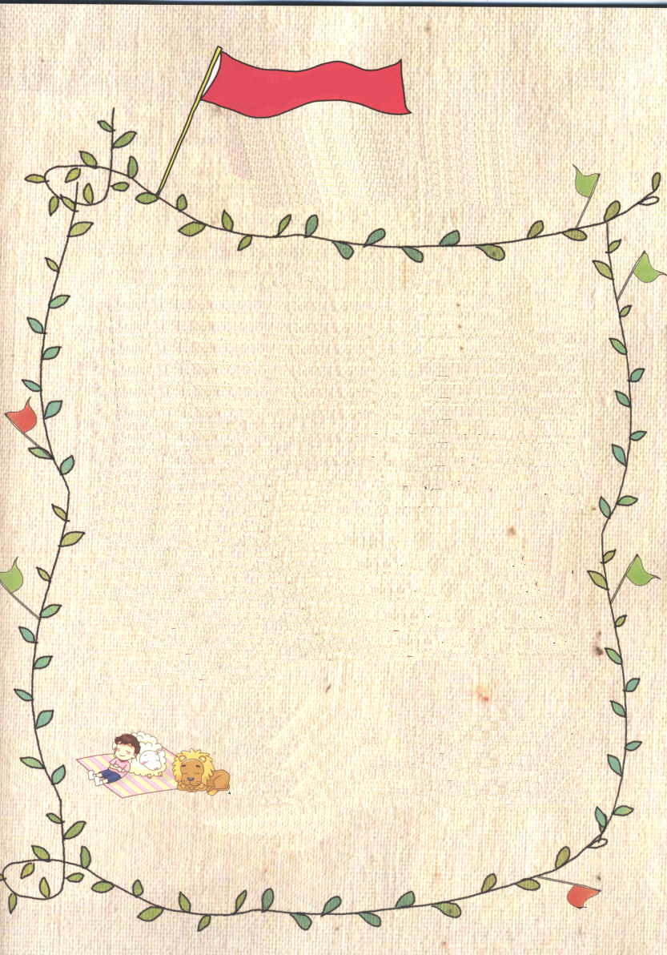

はた
主は私の旗

アドナイ
ニシ

出17:15 モーセは祭壇を築き、それをアドナイ・ニシと呼び、

イスラエルの民は、出エジプトしたあと、レフィディムという地域で
アマレクと戦争をするようになりました。ところが、モーセの手が
上がっているとイスラエルが勝ち、モーセの手が下りるとアマレクが
勝ちました。人々は、大きな石を持ってきて、そこのモーセを座らせて
アロンとフルがモーセの腕を支えました。戦争で勝利したあと、
モーセは、レフィディムに祭壇を築いて、そこを「アドナイ・ニシ」と
呼びました。主は「私の旗」で、「私の勝利と希望である」という意味
です。すなわち、神様は私の救い、私を導き守る方で、私の勝利の
力だという意味です。究極的に、完全な勝利者であるキリストを
意味します。
人間は、サタンにだまされて、神様を離れ、サタンの奴隷になって
しまいました。このときから、人間は霊的問題につかまってしまい
偶像崇拝と運命というわなに陥って、精神問題、肉的問題、家庭と
子どもの問題も避けることができなくなってしまいました。このとき、
神様が、王であるキリストを送ってくださって、サタンの頭を踏み
くだいて、私たちを救ってくださいました。

「アドナイ・ニシ」を深く黙想してみましょう。
どんな意味があるでしょうか。もしかして、
霊的に苦しんでいませんか。
イエス・キリストのお名前で祈って
勝利する一日にしましょう。

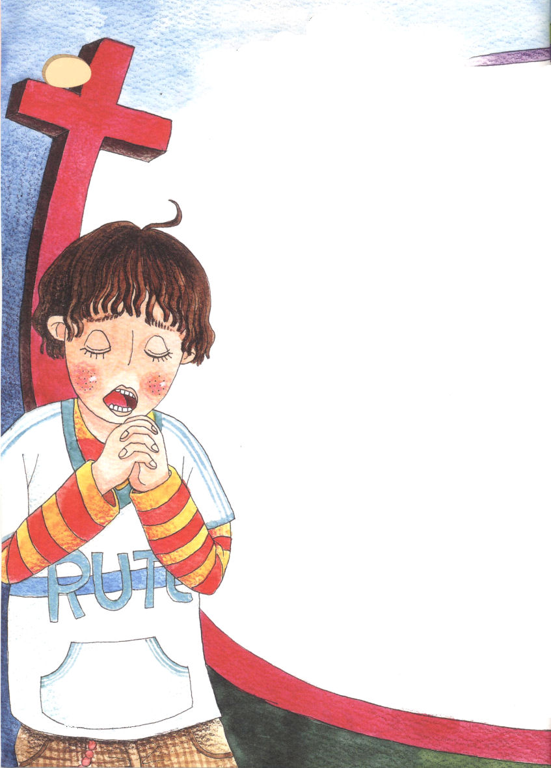

わたし

25（土）
つみびと

のどかな日曜の午後、センくんについて、教会に来た
ジソンくんは、クラス別の学びの時間に、手をパッとあげて
質問をした。
「先生、アダムとエバが罪を犯したのに、
なぜ私が罪人なんですか?」
先生は、ジソンくんの質問に、一瞬、びっくりした。
でも、すぐにほほえみながら話した。
「ジソンくん、この前の３月にWBC(世界ベースボール
大会)で、韓国の野球代表チームと日本野球代表
チームが決勝に出たでしょう」
「はい」
ジソンくんは、元気に答えた。
「それで、だれが勝った？」
「ぼくたちの国の韓国が負けて、日本が
優勝しましたよ」
思い出すのもいやだという声で、ジソンくんは
答えた。
「ジソンくんが、直接、野球をしなかったのに、
なぜぼくたちが負けたと言うの？」
「ぼくたちが負けたからです!」
ジソンくんは、日本に野球が負けたことも
いらいらするのに、先生がなぜ同じことを
言うのか、腹が立った。
「韓国を代表する代表チームが負けたので

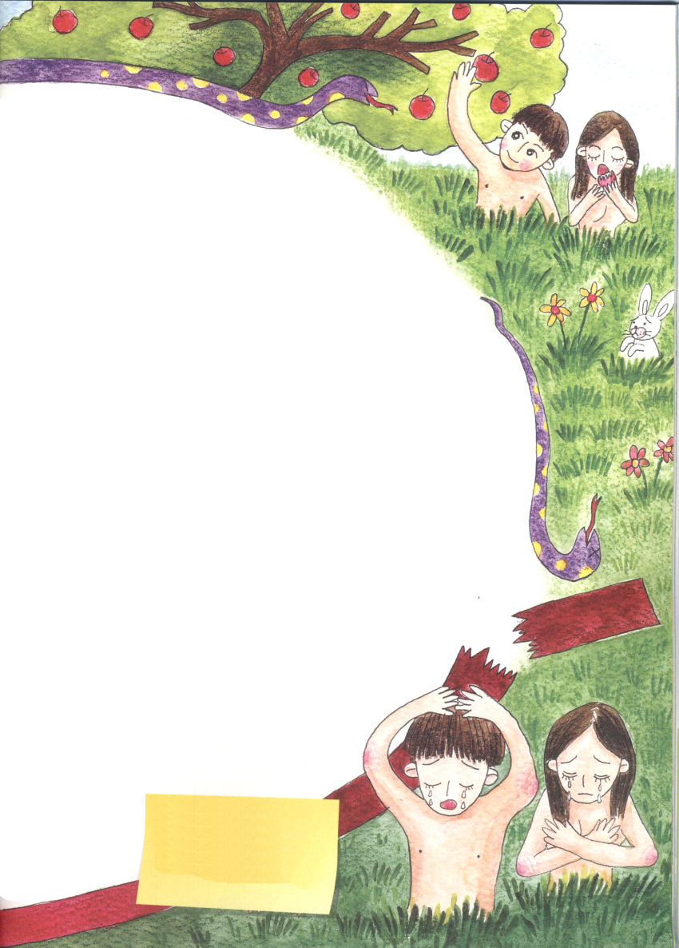

ぼくたちが負けたというように、
人間の代表であるアダムがサタンに
だまされて罪を犯したので、すべての人々が
罪人になったのよ」
「はい?」
「神様が世の中を造られて、人を造られたのですが
その人の名前がアダムです。アダムは、人間の代表で、
言いかえれば、すべての民族の一番親分の先祖だったの。
神様がアダムにすべての祝福をくださったの。しかし、
善悪の知識の木からは、取って食べてはいけないと言われ、
それを食べるときには、本当に必ず死ぬとおっしゃられたの
(創世記2:17)。そのような、ある日･･･」
先生の話はずっと続いた。
ジソンくんは、先生の話を聞きながら、自分が知らないうちに、胸が
ドキドキするのを感じた。
その次の週、ジソンは妹を連れて教会に来た、そして、クラス別の
学びの時間にまた手をパッと上げた。
「先生、ぼくの妹のミソンですが。ぼくの話が分からないようです。
なぜ自分が罪人かというので、説明をよくしてやってください」
先生は、じっと自分を見つめるジソンを見ながら、にっこりと
ほほえんだ。そして、少しずつ福音メッセージを
伝え始めた。

❁定刻祈りの点検：
昼12時□―
教会のために祈りましょう。
夜9時―
RUTCのために祈りましょう

